Los Bronx Defenders
Día de Acción de Gracias

Acompáñenos a comer pavo, otras comidas
y postres!

Jueves, 28 de Noviembre, 2013
360 East 161st Street
11:30am-2:30pm
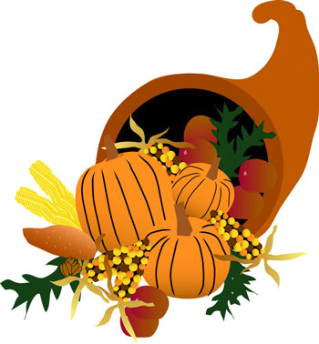

Gratis para los clientes, familias y personas
-- mientras mas, mejor –

Preferimos que reserve antes pero no es requerido.
Llama Porsha: (718) 838-7878

